Materia: | Matemáticas | Grado: | 2do. | Aprendizaje Esperado
Tema: | Estadística |  |  | Recolecta, registra y lee datos en histogramas, polígonos de frecuencia y gráfica de línea.

Enfoque | Habilidades que se desarrollarán en esta actividad
Los estudiantes usen de manera flexible concepto, técnicas, métodos o contenidos en general y desarrolla procedimientos de resolución. |  | Pensamiento critico |  | Atención |  | Razonamiento |  | Creatividad |  | Digitales |  | Percepción
 |  | Comprensión |  | Memoria |  | Identificar |  | Plantear |  | Comprender |  | Analizar
 |  | Capacidad de asociación |  |  |  | Resolución de problemas |  |  | Número de sesiones: |  |  |  | 3

 | Apoyos Externos: |  | Docente |  | Padres de Familia |  | Información Adicional

“Construye el entorno e informo”
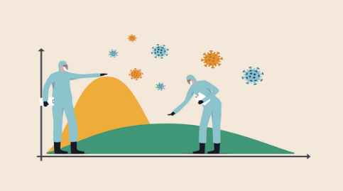
DESCRIPCIÓN | En el desarrollo de las siguientes actividades, los alumnos harán uso de la información actual sobre Covid-19 a nivel nacional; para poner en práctica la obtención e interpretación de datos representados de diversas maneras. En la primera actividad los alumnos recabarán la información de datos proporcionados por la Secretaría de Salud, en la segunda utilizarán la información de la primera actividad; para contestar las preguntas y poder realizar algunas gráficas y finalmente se presenta un par de gráficas que permitirán valorar la interpretación de datos por parte de los estudiantes.

RUBRICA DE ACTIVIDAD PARA SER APLICADA AL FINALIZAR TODAS LAS ACTIVIDADES
Categoría | Muy Bien (3) | Satisfactorio (2) | Puedo Mejorar (1)
Identifica el problema | Se identificar lo que cada actividad me solicita y los datos necesarios; para contestar adecuadamente. | Se identificar lo que cada actividad me solicita; pero no logro reconocer los datos necesarios que serán útiles. | No identifico lo que cada actividad me solicita, ni cómo utilizar los datos.
Recolección de información | Recabas y organizas correctamente toda la información solicitada. | Recabas correctamente toda la información; pero no la organizas correctamente. | No recabas la información como se solicitó.
Elaboración de gráfico | La gráfica coincide con los datos y es fácil de comprender. | La gráfica coincide con los datos; pero no es fácil de comprender. | No coincide la gráfica con los datos.
Interpretación de gráficas | Sabes identificar todos los datos que presentan las gráficas. | Sabes identificar algunos de los datos que presentan las gráficas. | No logras identificar la información que está en las gráficas.
 |  | Total de Puntos

